Государственное учреждение образования
«Будаговский учебно-педагогический комплекс детский сад- средняя школа»

Экскурсия «Природа и Я»
1 класс

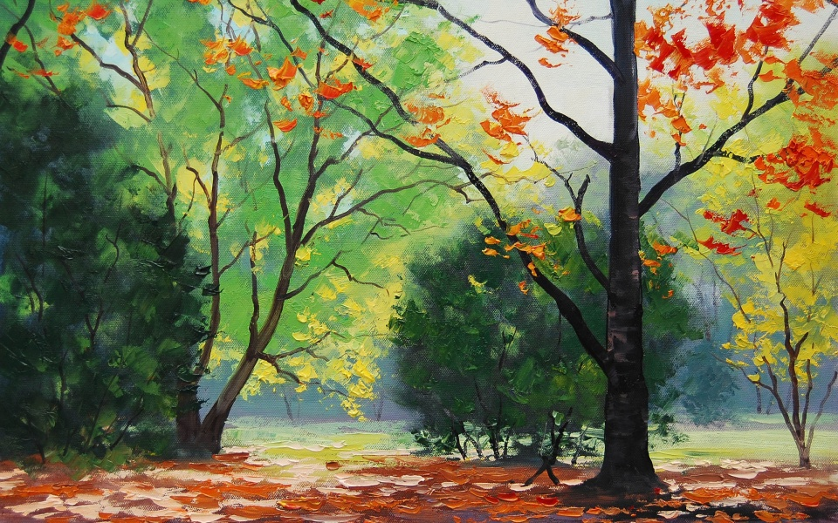

Провела: Потапова И.С.

Цели внеклассного мероприятия:
- образовательные: изучение учащимися природы; выявление устойчивой взаимосвязи, существующей в окружающей среде, формирование представлений детей о состоянии растений осенью; учить отличать виды деревьев; знакомство с правилами поведения в природе.
- воспитательные: через наблюдение за окружающими объектами природы школьного парка,содействовать воспитанию любви ко всему живому; пробуждение желания изучать природу, защищать ее.
- развивающие:развивать наблюдательность, познавательный интерес.
Место проведения: школьный двор.
Ход мероприятия
- Орг. момент.
- Построение парами.
- Знакомство с правилами поведения во время экскурсии.
- Эмоциональный настрой.
1.Учитель читает отрывок из стихотворения Н.Рыленкова.
Здесь мало увидеть,
Здесь нужно всмотреться,
Чтоб ясной любовью
Наполнилось сердце.
- О чем говорят эти прекрасные поэтические строки?
- Для чего я прочла вам их?
- Мне очень хочется пожелать, ребята, чтобы на экскурсии по нашему школьному двору вы увидели много красивого, интересного, что раньше и не замечали в природе!
III.Сообщение цели экскурсии
IV. Целеполагание.
-Мы пройдем с вами по нашему школьному парку, который создали для вас ученики и педагоги нашей школы.
-Вам предстоит узнать о природе нашего пришкольного участка.
-Выясним, какие связи существуют в природе?
-Вспомним, как необходимо себя вести в природе.
-А что такое природа?
-Какая бывает природа?
Загадка.
Желтеет сень кудрявая дубов,
И красен круглый лист осины;
Умолкли птиц живые голоса,
Безмолвен лес, беззвучны голоса!
Когда это бывает? (Осенью)

V. Движение по маршруту.
1.Остановка: « Руку дружбы -природе».
-Отгадайте загадку:
-Есть у ребят надежный друг,
Зеленый друг, хороший .
Он им протянет сотни рук
И тысячи ладошек.
-Почему лес назван другом?
-К какому объекту природы он относится?
-Найдем в нашем школьном парке эти объекты живой природы.
-Какие деревья здесь произрастают?
-Какую роль играют они на территории школьного двора?
-Важны ли они для всей окружающей природы? Объясните,чем?
-Как мы можем сохранить их в нашем парке?
-Обратите внимание на то, что растения здесь, как и в лесу, тоже располагаются ярусами. Как вы это можете объяснить?
-Какие растения привлекли ваше внимание? Расскажите.
Стихотворение Е.Трутневой
Стало вдруг светлее вдвое,
Парк, как в солнечных лучах,
Это платье золотое
У берёзы на плечах.
-Какого цвета листья на берёзе?
Листья на берёзе желтеют и падают. Давайте с вами покружимся как берёзовые листочки.
Дети подходят к клёну. Рассматривают форму и цвет листьев.
-Почему листья разного цвета?
Подвижная игра «Раз,два,три-к клёну( берёзе, рябине) беги!
-Что бы вы предложили для их охраны природы?
2.Остановка: «Мы- дозорные природы».
(На веточке березы дети находят волшебный свиток. Он содержит правила поведения в природе.)
-Ребята, посмотрите, природа оставила нам на березке письмо.
-Интересно узнать, что там написано?

-Здравствуйте, дети и взрослые!
Я очень рада видеть вас в нашем школьном парке! Наверное, вас заворожила его красота? Смотрите и наслаждайтесь! Но помните:
- Ребенок и взрослый-друг, защитник и дозорный природы!
- Нельзя ломать деревья, кустарники, вытаптывать траву!
- Не срывай цветов, которые взрастила сама природа, лучше -любуйся ими!
- Не убивай жаб и лягушек, живущих на кочках в низине школьного двора!
- Береги муравейники. Видишь, вон там у осинки они построили свой домик, надеясь на ваше благоразумие! Муравьи- защитники нашего парка!
3.Остановка: «Пернатое племя в нашем дворе».
-Ребята, как вы думаете, чьи это жилища?
-Кто приготовил эти искусственные гнездовья для птиц?
-Какие птицы еще, кроме скворцов, поселились здесь?
-Что вы заметили особенного в жизни птиц? Понаблюдайте.
-Какую пользу приносят они нашему парку, пришкольному участку?
-Можете ли вы утверждать, что в природе птицы и растения взаимосвязаны? Докажите.
-Какие это связи?
-Кто из вас участвовал в изготовлении птичьих домиков?
-Что еще по охране пернатых вы в силах сделать?
4. Остановка: «А у нас во дворе есть красавицы ели!»
-Чем это деревце отлично от других?
-Как оно называется?
-Какое значение она имеет для природы?
-Воздух вблизи хвойных деревьев особенно чист, так как хвоей выделяются фитонциды- особые летучие вещества, которые способны убивать болезнетворные микробы.
5. Остановка: « Все на свете друг другу нужны».
-Почему эта остановка имеет такое название?
-Пройдя по школьному двору, докажите, что все на свете друг другу нужны.
VI. Итог экскурсии.
-Настало время возвращаться в класс.
-Что новое узнали во время экскурсии?
Дети собирают букеты из осенних листьев для уроков трудового обучения.

